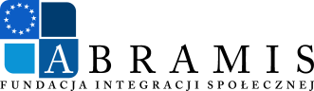
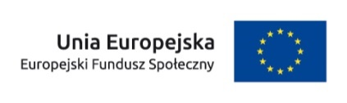
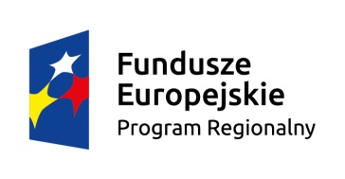

W związku z realizacją projektu „ Droga „ współfinansowanego ze środków Unii Europejskiej w ramach 7.3 Programy aktywnej integracji realizowane przez inne podmioty. – zapraszamy do udziału osoby zamieszkałe na terenie Powiatu Nowosolskiego

Projekt skierowany do osób w wieku 18 -65 l które są:
- Osobami bezrobotnymi zarejestrowanymi w PUP - III profil
lub
- Osobami biernymi zawodowo ( osoby które nie pracują i nie są zarejestrowane jako bezrobotne )
oraz są osobami uzależnionymi od alkoholu ( na podstawie oświadczenia uczestnika lub zaświadczenia Ośrodka Terapii Uzależnień, Szpitala, Poradni itd.)
Zakres wsparcia w projekcie:
- Doradztwo i poradnictwo zawodowe. Dla chętnych pogłębiona terapia wspomagająca abstynencję .
- Warsztaty integracyjne wyjazdowe – 2-3 dni
- Warsztaty kompetencji społecznych – stacjonarne - 2 dni
- Warsztaty predyspozycji zawodowych –stacjonarne -3 dni
- Opieka Pośrednika Pracy,Psychologa,Terapeuty.
- Szkolenia kwalifikacyjne zawodowe:

- Pracownik administracyjny z ECDL – 10 osób
- Kwalifikowany pracownik ochrony -10 osób
- bony szkoleniowe do 1500 zł ( indywidulane szkolenia np. prawo jazdy, kurs językowy, kierowca wózków jezdnych itd.)
7. Staże zawodowe 3 miesięczne
Zapewniamy :
- zwrot kosztów dojazdu ( terapia, warsztaty, szkolenia, staże)
- catering (warsztaty, szkolenia)
- dodatek szkoleniowy ( ok 6zł.godz.szkoleniowa)
- bezpłatny transport, noclegi, wyżywienie ( warsztaty integracyjne)
- bezpłatne materiały szkoleniowe
- wynagrodzenie za staż 1850 zł brutto/msc.

Informacje : Fundacja Integracji Społecznej „ABRAMIS”
Bytom Odrzański ul. Rynek 11/12 Tel. 663 942 345 ; 691 565 491
email: fis.abramis@wp.pl
Koordynator Projektu : Marek Jarząb
